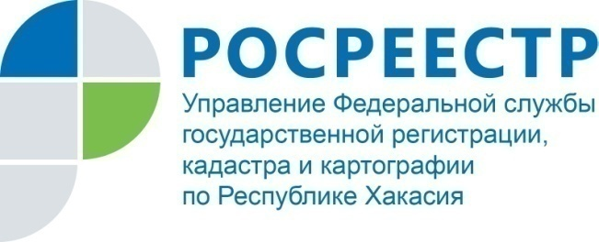
Филиал Федеральной кадастровой палаты по Республике Хакасия

ПРЕСС-РЕЛИЗ

ГРАНИЦЫ МУНИЦИПАЛЬНЫХ ОБРАЗОВАНИЙ ХАКАСИИ ВНЕСЕНЫ В РЕЕСТР НЕДВИЖИМОСТИ
НА 100 ПРОЦЕНТОВ

По количеству внесенных границ муниципальных образований в Единый государственный реестр недвижимости Республика Хакасия на 100 процентов выполнила показатели, установленные «Дорожной картой» по целевой модели «Постановка на кадастровый учет земельных участков и объектов недвижимого имущества».
К концу прошедшего года границы всех муниципалитетов Хакасии должны были быть внесены в реестр недвижимости. На сегодня в реестре они содержатся на 100 процентов. Об этом заявила директор Кадастровой палаты по РХ Вера Старунская, сообщает пресс-служба палаты.
«А вот границ населенных пунктов в реестре недвижимости намного меньше. Всего 34 из 283, что составляет 12 процентов. Согласно «Дорожной карте» в настоящее время таких границ должно содержаться в реестре недвижимости не менее 30 процентов. И работу по их внесению необходимо будет продолжить, поскольку эти сведения важны для управления территорией, правильного исчисления налогов, понимания правового статуса земельных участков и объектов недвижимости», отметила директор Кадастровой палаты по РХ.
Она подчеркнула, что немаловажный фактор в понимании того, какими ресурсами обладает регион,- наличие четко определенных границ у земельных участков. «В идеале в реестре должны содержаться участки с границами, установленными в соответствии с требованиями законодательства, то есть отмежеванные. Из 339 тысяч земельных участков, сведения о которых внесены в Единый государственный реестр недвижимости, таких 52 процента, то есть примерно половина», - заметила Вера Старунская.
В интересах собственников неуточненных участков оформить землю надлежащим образом, чтобы в дальнейшем избежать земельных споров, пояснила директор Кадастровой палаты по РХ.
«Процедура уточнения границ земельного участка предназначена для тех случаев, когда земельный участок уже внесен в реестр недвижимости, кадастровый номер у него есть, но границы и площадь земельного участка не уточнены. Это в основном земельные участки, которые были предоставлены для ведения садоводства, личного подсобного или дачного хозяйства, а также огородничества, индивидуального гаражного или индивидуального жилищного строительства. Уточнение границ земельных участков проводится с выездом кадастрового инженера на местность и согласованием границ с правообладателями смежных земельных участков», – подчеркнула Вера Старунская.
За услугами по кадастровому учету можно обратиться в любой офис МФЦ. В Хакасии в настоящее время более 70 процентов таких услуг оказываются именно через многофункциональные центры. Этот показатель целевой модели республикой выполнен. В целом по России доля услуг по постановке на кадастровый учет в МФЦ должна достигать 70 процентов.
Большая часть показателей, установленных на 2017 год «Дорожной картой» по целевой модели «Постановка на кадастровый учет земельных участков и объектов недвижимого имущества», достигнуты.

О Федеральной кадастровой палате

Федеральная кадастровая палата (ФГБУ «ФКП Росреестра») – подведомственное учреждение Федеральной службы государственной регистрации, кадастра и картографии (Росреестр). Федеральная кадастровая палата реализует полномочия Росреестра в сфере регистрации прав на недвижимое имущество и сделок с ним, кадастрового учета объектов недвижимости и кадастровой оценки в соответствии с законодательством Российской Федерации.
ФГБУ «ФКП Росреестра» образовано в 2011году в результате реорганизации региональных Кадастровых палат в филиалы Федеральной кадастровой палаты во всех субъектах Российской Федерации (всего 81 филиал).
Директор ФГБУ «ФКП Росреестра» - Литвинцев Константин Александрович.
Директор филиала ФГБУ «ФКП Росреестра» по Республике Хакасия – Вера Ивановна Старунская.

Контакты для СМИ

Елена Филатова
Начальник отдела контроля и анализа деятельности
8 (3902) 24 29 25

filial@19.kadastr.ru
www.fkprf
655017, Абакан, улица Кирова, 100, кабинет 105.

